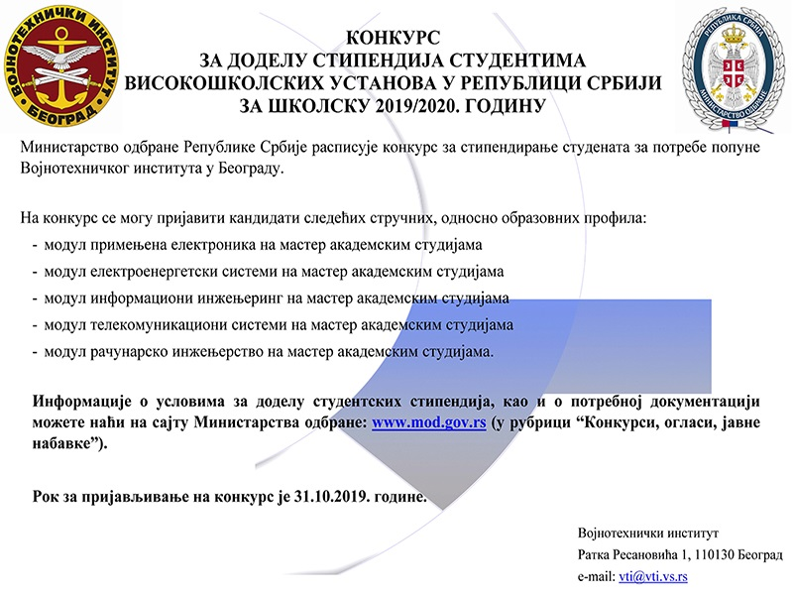
Војнотехнички институт 8. октобра 2019. године у 11 часова организује Отворена врата за будуће стипендисте.
Студенти ће моћи да обиђу секторе Војнотехничког института као и лабораторије у којима ће моћи да се запосле после завршених мастер студија. Такође, студенти ће бити у могућности да добију сва потребна упутства везана за докуметацију коју је неопходно доставити према условима конкурса.

